Министерство образования Оренбургской области
Муниципальное бюджетное общеобразовательное учреждение
Димитровская средняя общеобразовательная школа

Региональный этап Всероссийского конкурса
«Моя малая родина: природа, культура, этнос»

Номинация «Этноэкология и современность»

Тема работы
«казахский национальный костюм»

Подготовила:
Вахитова Нафиса Масхудовна
Учащаяся 9 класса
МБОУ Димитровской СОШ Илекского района Оренбургской области

Руководитель:
Зарыковская Ирина Владимировна
Учитель технологии МБОУ Димитровсой СОШ

п. Димитровский. 2019г.

содержание:
введение
выбор объекта проектирования………………………………...3
задачи……………………………………………………………..3
цель……………………………………………………….………3
гипотеза…………………………………………………………...4
подготовительный этап
выбор лучшей идеи…………………………………………..…..4
план изготовления изделия………………………………………5
план выполняемой работы………………………………………..5
исследовательский этап
Историческая справка…………………………………………….5
- Казахская национальная одежда
- Материалы, применяемые для изготовления одежды, обуви и головных уборов в казахских национальных костюмах
- Особенности национального костюма
- Орнамент
- Современный национальный казахский костюм
Технологический этап
Выбор инструментов и материалов……………………………11
Правила техники безопасной работы…………………………..11
Первоначальный подсчёт материальных затрат……………… 11
Технологическая карта изготовления изделия ………………..12
Заключительный этап. Анализ результатов проектной деятельности
Самоанализ и оценка изделия……………………………………13
Заключение……………………………………………………э….13
Вывод……………………………………………………………….13
Используемая литература………………………………………14
Приложения 1, 2…………………………………………………..15
Введение:
Хочу рассказать о своём увлечении: я люблю танцевать. Танцую современные танцы на различных мероприятиях, участвую в молодёжных танцевальных флеш-мобах. В последнее время увлекаюсь национальными танцами.
В этом году меня пригласили участвовать в ежегодном региональном фестивале казачьей культуры «Оренбург - Форпост России». Это честь для меня – продемонстрировать свои умения перед большой аудиторией зрителей. Наше Оренбуржье многонационально, но даже моё родное небольшое село всего на 400 дворов, насчитывает 14 национальностей.
Я изучила казахский танец, выбрала его для исполнения на сцене. У меня есть сценический наряд, но он мне не так удобен для исполнения задуманной мною танцевальной композиции. Хотелось бы иметь костюм, не стесняющий движений, но сохранивший традиционные черты национальной казахской одежды. Решила создать костюм самостоятельно именно такой, который бы отвечал всем моим требованиям. Думаю, всё получится, это хорошая идея для творческого проекта по технологии.
В начале работы над своим проектом я хотела бы проанализировать те знания, которые я получила на уроках технологии в разделе ”Художественное творчество, изготовление швейных изделий”. В 5 –м классе изготавливала фартук и косынку для кухни; набор кухонного белья (салфетки и полотенца). В 6-м классе шила тунику с цельнокроенным рукавом. В 7-м классе - простой брючный костюм для национальных танцев. В 8-м классе – школьную форму для себя. Считаю, что смогу выполнить более сложную работу под руководством учителя.
Выбор объекта проектирования.
С объектом проектирования я определилась. С предназначением объекта проектирования тоже. Осталось определиться в выборе необходимых материалов и отделки, распланировать свою работу.Затем перейти к выполнению изделия.
Задачи:
Главная задача моего проекта:
- Разработать и выполнить проект по технологии изготовления одежды
-По проекту изготовить швейное изделие (национальный казахский костюм)
-Провести экономический расчет
- Защитить проект. И продемонстрировать задуманную модель танцевального костюма.
Цель: Познакомиться с историей орнамента казахского национального костюма и его применения в современном танцевальном костюме.

Гипотеза
Если я изучу казахскую национальную одежду, ее особенности, виды , историю развития одежды, декор и орнамент как украшение, то смогу сама создать модель костюма для танца.

Выбор лучшей идеи:
Прежде чем я приступлю к созданию своего изделия, необходимо решить, какую модель костюма я смогу сшить. В седьмом классе я шила брючный костюм, украшала традиционным казахским орнаментом "турткулак" и бахромой.

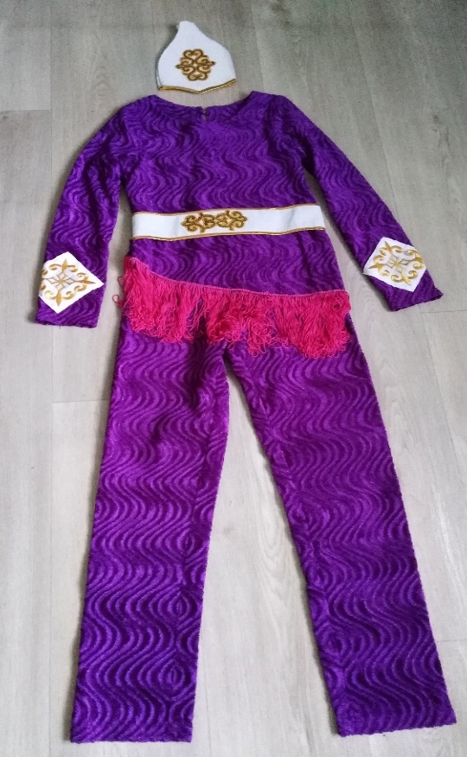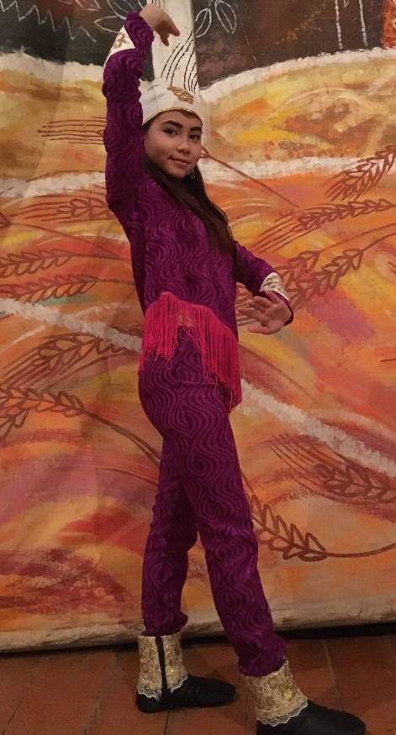

Орнамент « торт –кулак»- крестовина. Четыре угла орнамента состоят из растительных линий, сложенных симметрично в подобие креста.
Элементы орнамента могут завершаться круговыми линиями, четырехугольными элементами. Этот орнамент используется при украшении мужской и женской национальной одежды.
Сейчас я решила изготовить платье, украшенное растительным орнаментом «лист», «трилистник» и «цветок», которые обозначают красоту, традиционно украшащую одежду девушек.

План изготовления изделия:
- Выкроить детали изделия с припусками на швы.
- Сметать изделие к примерке.
- Выполнить примерку изделия.
- Устранить дефекты после примерки.
- Выполнить обработку и орнаментальную отделку изделий.
- Выполнить окончательную влажно-тепловую обработку изделия.
- Провести анализ выполненной работы.

План выполнения работы:
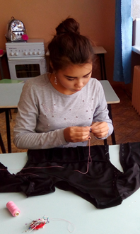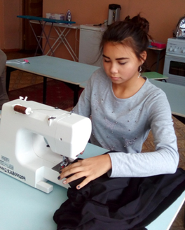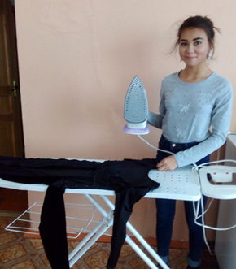
- Провести исследование и разработать эскиз моего изделия
- Организовать рабочее место в соответствии с требованиями техники безопасной работы.
- Подобрать инструменты и приспособления для различных операций.
- Подобрать ткань для изделия и выполнить раскрой.
- Выполнить обработку и отделку изделия.
- Контролировать качество работы над изделием, оценить качество готового изделия.

Исследование: историческая справка.
Одежда, как и другие предметы материальной культуры, отражает историческое развитие общества, изменения климатических условий, национальные особенности, а также эстетические представления и мире, этнокультурные особенности, возрастные категории, социальную и этническую принадлежность человека.
- Казахская национальная одежда
Казахский народный костюм – это костюм кочевника. Это одежда простого кроя, удобная для верховой езды, защищающая от лютых морозов, палящего солнца и продувающего насквозь ветра. Одежду украшали мехом животных и перьями птиц, на которых охотился кочевник, вышивкой и металлической инкрустацией. Позже представление казахов о красоте и гармонии развивались и, как следствие, совершенствовалась техника вышивки, усложнялся орнамент, применялись новые украшения: бисер, монеты, люрекс.
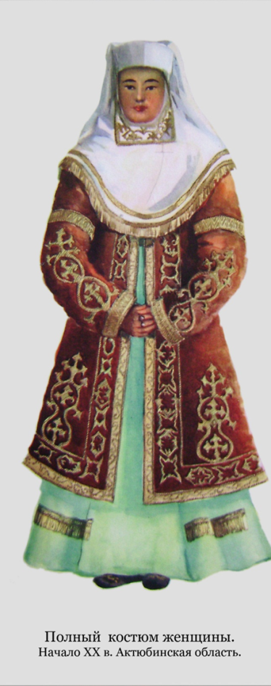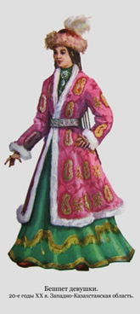
Для того чтобы органично вписать в нашу жизнь и в наш гардероб элементы исконно казахского костюма, нужно знать, в чем они заключаются.Одежда делилась по форме и содержанию, регламентировалась возрастом, то есть была одежда для старшего поколения и для молодежи. Казахи сами ткали на примитивных горизонтальных станках. Но процветала и обменная торговля. Караваны Великого Шелкового пути снабжали казахскую степь и хлопчатобумажной тканью из Индии, и шелком, и бархатом, и парчой, и шерстяным сукном из Китая и Средней Азии, а с 17 века в казахские степи стали поступать русские товары.
- Для изготовления одежды, обуви, головных уборов использовались следующие ткани и материалы:
- кожа (основной, базовый материал), из нее шили зимние штаны, праздничную верхнюю одежду, безрукавки, тулупы, головные уборы. Шкуры брались преимущественно домашних животных – коз, овец, жеребцов, коров. Выделанная и выбеленная кожа применялась в сочетании с тканями;
- мех (как утеплитель и, одновременно, украшение верхних нарядов, обуви и пр.);
- сукно (самодельное);
- войлок (тонкая шерсть, выделанная в домашних условиях);
- хлопчатобумажная ткань (привозная – ситец, бязь, кумач, миткаль, для людей среднего достатка);
- шелк, парча, бархат, атлас, тонкое сукно (привозные, символ обеспеченности, достатка, высокого социального статуса человека).
- Особенности казахского костюма
- Распашной характер верхней одежды и запахивание её на левую сторону независимо от пола.
- Приталенность.
- Наличие высоких шапок, часто украшенных перьями, вышивкой и драгоценными камнями.
- Обогащение женского платья каймой, бахромой или оборками.
- Небольшое количество цветов в общем ансамбле костюма.
- Обычно одежда украшалась национальным орнаментом. Чаще всего это вышивка, нашивки с люрексом, узорчатое тканьё, а также различные ювелирные изделия.
- Традиционными материалами для одежды обычно служили кожа, мех, тонкий войлок и сукно из бараньей или верблюжьей шерсти.
Из овчины, козьих, жеребячьих, сайгачьих шкур обычно шили верхнюю одежду: тулупы, безрукавки, шаровары и т.д. На шубы, лёгкую одежду, головные уборы, шли также хлопчатобумажные ткани, доставляемые купцами из Индии. По «Шёлковому пути» из Китая и Средней Азии поступали шёлк, бархат, парча и шерстяное сукно. А с XVII в. в казахской степи стали появляться русские товары.
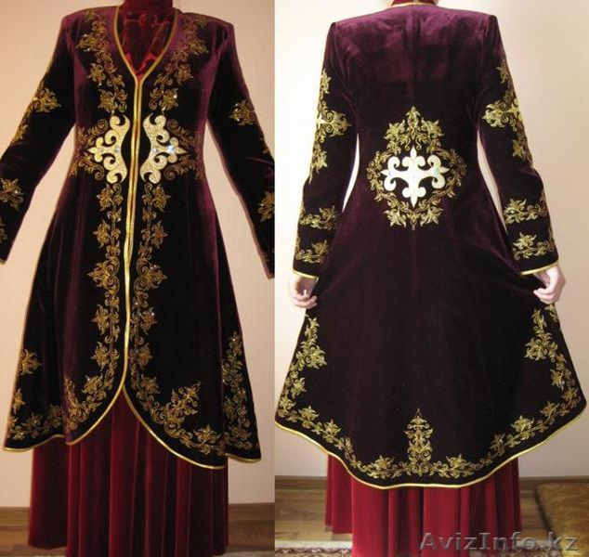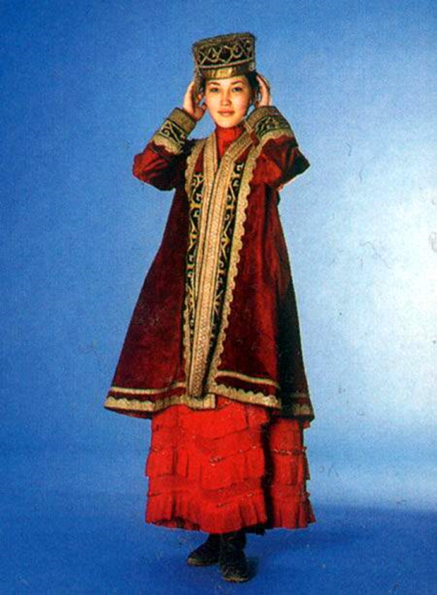

- Орнамент.

Богат и самобытен язык народного орнамента: каждый узор может рассказать свою историю. Наиболее распространенными из них были узоры в виде головы, рогов, копыт животных и другие.
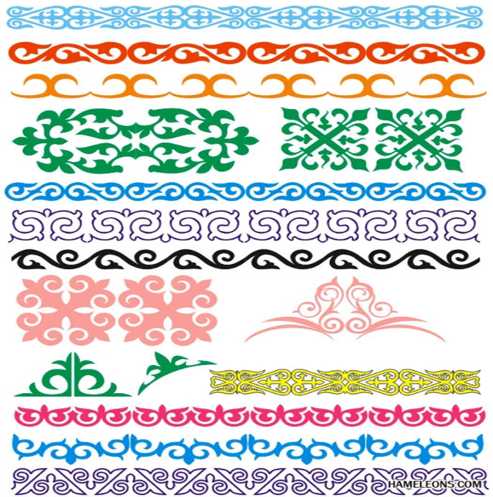
Всякий цвет имел символику: голубой означал небо, белый - радость, счастье, желтый- знание, мудрость , красный - огонь, солнце, зеленый - юность , весну, черный - Землю.
Орнаментальное узоротворчество по праву считается национальным богатством, летописью жизни казахов.
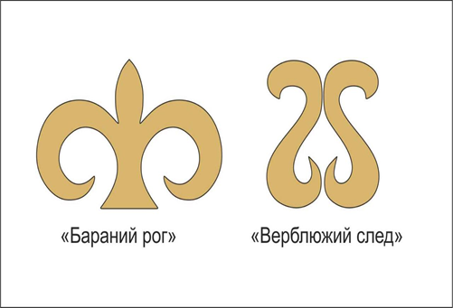
Орнамент - один из древнейших видов декоративного прикладного творчества. В переводе с латинского языка означает украшение. Часто, орнаментальное изображение служили оберегами от злых сил, считалось, что они приносят счастье и удачу. Определяя понятие орнамента, можно сказать, что это декоративная композиция, построенная на ритмическом чередовании и организованное расположения сходных элементов.

- Современный национальный казахский костюм.

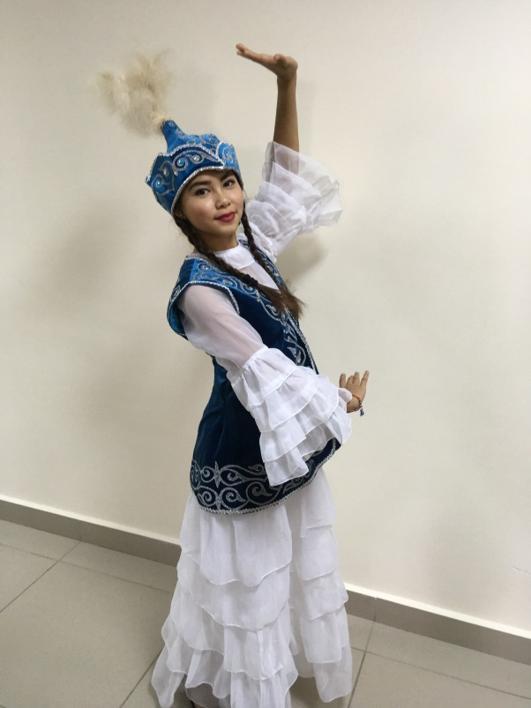
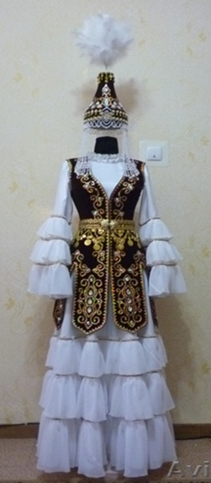
Использование символики казахской национальной одежды в современном дизайне костюма Казахстана происходит преимущественно в рамках очень популярного этно-направления, корни которого погружены в космос кочевой культуры древних поселенцев евразийских степей. Этно-мотивы обеспечивают трендам казахстанских дизайнеров так называемую узнаваемость, самобытность, этническую, региональную идентификацию, особое положение в многоликом мире fashion-индустрии. Сегодня фольклорные линии этно придают практически каждой модной коллекции древнюю экзотику, яркость, гламурный шик, создают настроение своими редкими деталями или даже становятся стилем жизни. Притягательная сила этностиля заключается в таких непременных принципах народного костюма любого этноса как эстетичность, функциональность, целесообразность, рациональность кроя и исполнения. Причем, этностиль не в коей мере не отменяет ту радость эксперимента, то новаторство, без которых не может существовать дизайн, ориентированный на новейшие научно-технические достижения, технологии и материалы, самые современные веяния моды, самые изысканные запросы потребителей.
Этнический стиль принято называть фольклорным или народным. Фольклорная одежда помогает создавать своё внутреннее пространство, прикоснуться к истокам существования, ощутить свободу и силу. Применение этнических традиций в одежде формирует устойчивый интерес к культуре и искусству казахского народа, способствует взаимопроникновению и развитию международного диалога, у казахстанских дизайнеров появилась возможность показать ценности своего народа, а также выйти на международные «площадки» высокой моды, продемонстрировав художественный синтез этнической самобытности национального костюма в сочетании с современными тенденциями.

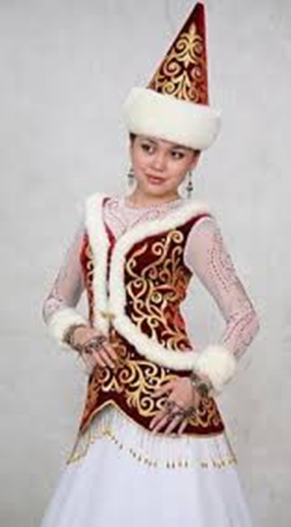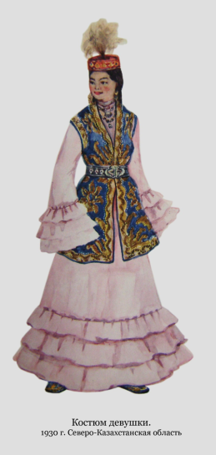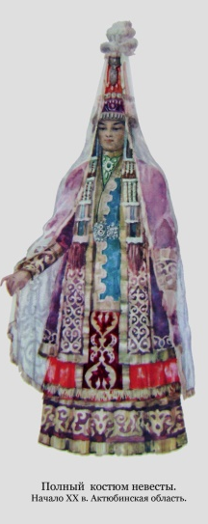

В своей работе я рассматриваю казахский национальный костюм как творческий источник создания моделей современного национального и танцевального костюма. Мне интересно раскрыть смысловое содержание казахских узоров национальной одежды и применения их в современном костюме; казахский национальный орнамент в быту и одежде.
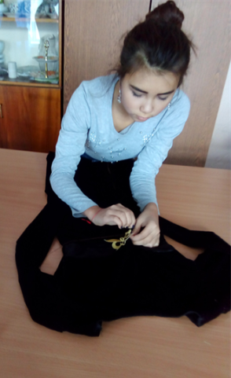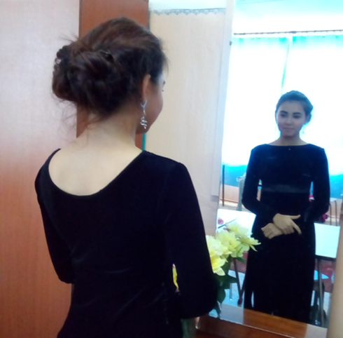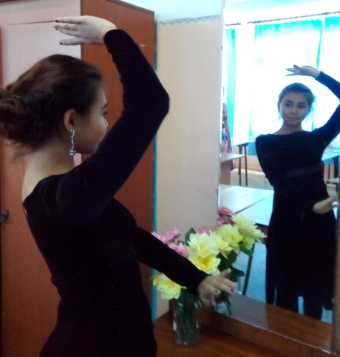
Мне интересно узнать, какой смысл несёт в себе казахский орнамент, и сшить костюм для танца, в котором современность и традиции сольются воедино.
Материал я выбрала эластичный бархат. Он нарядный, богатый по своей фактуре. Так как тянется во все стороны, но принимает прежний вид, изделие из этой ткани не будет стеснять моих движений. Также он является традиционным материалом для казахской национальной одежды. Для отделки решила использовать подходящие термоклеевые вышитые готовые орнаменты.
Выбор инструментов и материалов
Бумажная выкройка, клеевая ткань, карандаш, сантиметровая лента, линейка, бархатная ткань, термоклеевая вышивка для отделки,
ножницы, ручная игла и портновские булавки, портновский мел, нитки в цвет ткани, гладильная доска и утюг, швейная машина.

Правила техники безопасности
Обязательно соблюдение техники безопасности при ручных работах, при работе на электрической швейной машине, при работе с электрическим утюгом.
Первоначальный подсчёт материальных затрат.
Материалы | Количество | Размер | Цена за 1 м, единицу | Стоимость, р.
Ткань | 2 м | 150x200 | 250 р | 500р
Орнаменты | 4 шт |  | 50 р | 200р
Нитки | 3катушки. |  | 15р | 45р
Итог |  |  |  | 745р

Выяснив стоимость работы в ателье этого костюма с похожей отделкой, (4 тыс. руб.), я пришла к выводу, что костюм, шитый своими руками обойдется мне гораздо дешевле.

Технологическая карта изготовления изделия
Выполняемая операция | Материал | Инструменты, приспособления
Снятие мерок и выкройки из журнала моды. | Калька | Сантиметровая лента, карандаш, линейка
Раскрой деталей платья и деталей из клеевой ткани. | ткань | Ножницы, карандаш, линейка, выкройки, булавки
Сметывание деталей кроя платья для примерки. ВТО | ткань  Детали кроя | Нитки, игла, ножницы, гладильная доска, утюг
Устранение недочетов после примерки. ВТО | ткань  Детали кроя | Нитки, игла, ножницы, гладильная доска, утюг
Стачивание вытачек, плечевых швов и обработка горловины подкройной обтачкой. Обработка срезов. ВТО | ткань, клеевая ткань, нитки | Нитки, игла, ножницы, гладильная доска, утюг, швейная машина
Декорирование изделия тесьмой и термоклеевой аппликацией. | Декоративная тесьма, термоклеевые аппликации | Нитки, игла, ножницы, гладильная доска, утюг
Стачивание боковых швов , обработка рукавов. Обработка нижних срезов. ВТО | ткань | Нитки, игла, ножницы, гладильная доска, утюг, швейная машина
соединение лифа с юбкой. Обработка срезов. ВТО | ткань, нитки | Нитки, игла, ножницы, гладильная доска, утюг, швейная машина

Анализ результатов проектной деятельности.
Самоанализ и оценка изделия.
Выполненный мною костюм для выступлений будет соответствовать всем выбранным и поставленным задачам. Требования, предъявленные к моему изделию, выполнены.
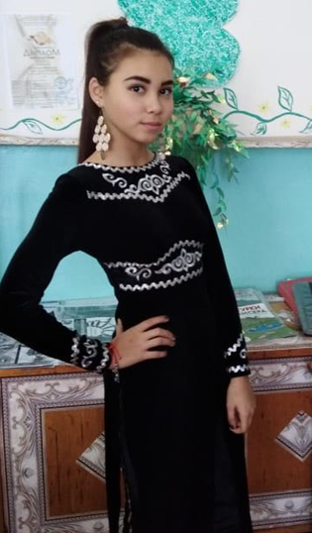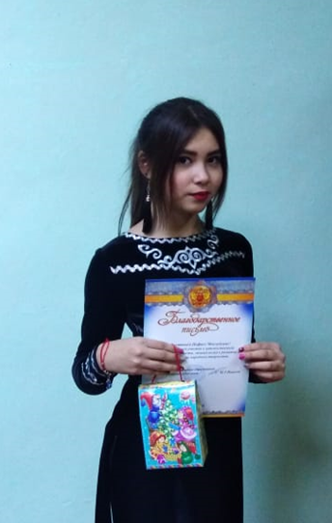

Заключение

Творчество модельеров сегодня трудно представить без фольклорного направления. Культурное наследие каждого народа всегда было источником вдохновения для дизайнеров - модельеров. Поэтому я думаю, что необходимо заниматься изучением истории своего народа во всех сферах его жизнедеятельности, изучать традиции и культуру, что поможет передать из поколения в поколение исторический и духовный опыт.
Применение народных традиций в одежде формирует устойчивый интерес к культуре и искусству казахского народа, способствует взаимопроникновению и развитию международного диалога и дает возможность показать ценности своего народа, воспитывает молодое поколение.
Для того чтобы моя работа была достаточно обоснованной и содержательной, я ознакомилась с большим количеством научной литературы. Для себя я почерпнула много полезной и нужной информации, все, что я узнала о казахской национальной одежде и современных тенденциях в моде, я постаралась донести до Вас в своей работе.. В ходе исследования и анализа материала, я еще раз убедилась, что казахский национальный костюм – источник вдохновения для создания современных моделей одежды и танцевальных костюмов.

Вывод:
Какие бы красивые вещи не делали мастера, им никак не обойтись без орнаментов и узоров. Орнаменты одинаково нужны всем видам декоративно-прикладного искусства, поэтому мы все должны приложить усилия к тому, чтобы поднять их на вершину национальной культуры. Я рада, что выполняя задуманный проект, прикоснулась к наследию предков, собрала интересный материал о национальной одежде и орнаментах, несущей , сохраняющей и передающей в себе информацию о статусе человека.

Используемая литература
1. Баталова Э.Н. «Национальная одежда казахского народа» «Алматыкітап», ЖШС, 2007.
2. Шаханов Т. «Казахская национальная одежда» Алма-Ата, «Жалын», 1976.
3. Каракозова Ж.К. «Казахская культура и символ» Алматы, 1997, с.55.
4. Захарова В.И. и Ходжаева Р.Д. «Казахская национальная одежда XIX -начала XX вв.», Алматы, 1998.

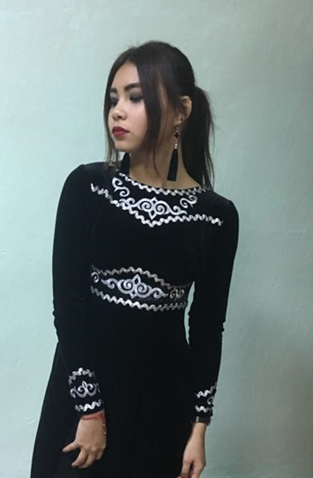

Приложение 1. Мои увлечения
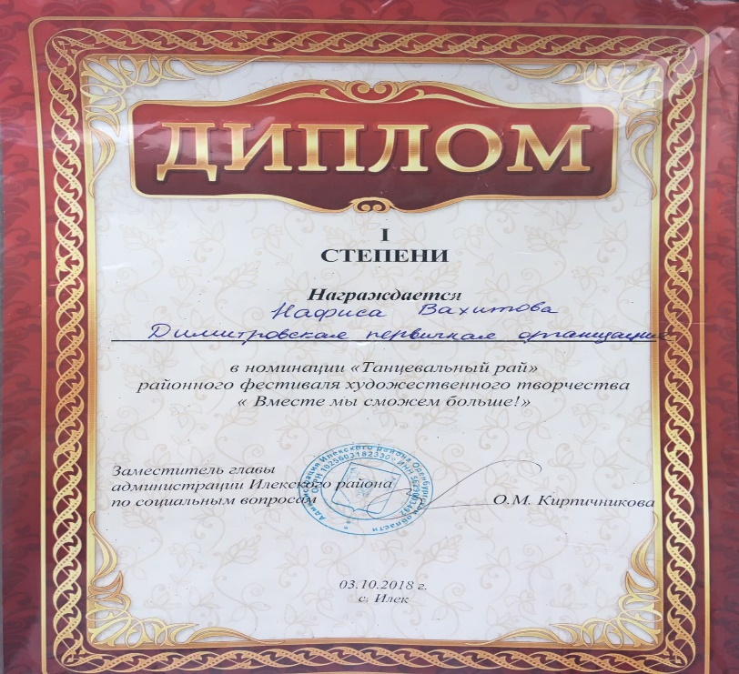

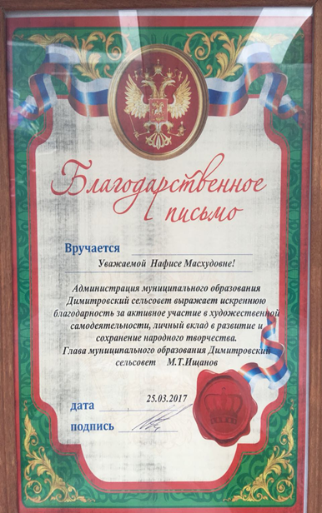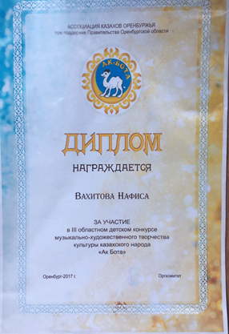

Приложение 2.
Мужской костюм казахов состоял из нательного белья, верхней одежды, обуви и головных уборов.
Жейде - нательное бельё, в которое входили койлёк – рубаха и дамбал – штаны. Поверх белья надевалась верхняя плечевая одежда и шаровары, заправляемые в сапоги.
Койлёк – это длинная (до колен) рубаха с отложным или стоячим воротником, скошенным плечом, выкроенной проймой и разрезом на груди. Шили обычно из белого холста. Под рукавами вставлялись клинья в виде треугольников, служившие ластовицей.
Дамбал – широкие штаны , которые имели вид прямоугольника с двумя длинными и немного сужающимися книзу штанинами.
Поверх жейде казах надевал обычно лёгкую, расширяющуюся книзу одежду, сшитую по фигуре и шаровары.
Бешмет - одежда длиной до колен или немного выше, с рукавами и стоячим воротником. Одевался поверх рубахи и под халат. Шили обычно из тонкого шерстяного сукна, бархата, шёлка преимущественно коричневого, синего и тёмно-зелёного цвета.
Камзол – во многом сходен с бешметом, только без рукавов.
Бешмет, камзол и кокерше (разновидность камзола) могли быть утеплёнными, в зависимости от сезона.
Шаровары шили из того же материала, что и шекпен, со вставкой-клином для удобства при верховой езде. Застёжек и пуговиц не было. Верхние края штанин заворачивали и вставляли в них поясок, выполняющий роль ремня.
Шапан – халат – основной вид одежды казахов. Известен с далёкой древности. Его изображения встречаются на каменных изваяниях кипчаков IΧ-ΧIV веков. Носили шапан как мужчины так и женщины. Мужчины обычно одевали поверх бешмета или камзола. Шили халаты из замши, а также из привозных материалов: шерстяных, шёлковых и хлопчатобумажных тканей. Шапаны часто украшались тамбурной вышивкой. Самые красивые халаты – настоящие произведения искусства, их носили знаменитые казахские акыны и салы - странствующие певцы и музыканты. Любимые цвета халата – красный, пурпурный или ярко-зелёный.
Шекпен (чекмен) – просторный халат, длинный как плащ с широкими длинными рукавами был скатан из верблюжьей шерсти и обычно служил защитой от бурана, дождя или другой непогоды. Жёлтые и белые шекпены делали из неокрашенной шерсти. Парадные шекпены окрашивали в синий, пурпурный и другие цвета, их швы для отделки обшивались галуном.
Тон - зимний тулуп из овчины или волчьего меха.
Купи – зимняя шуба, крытая шекпеном из сукна.
Кебенек – старинный плотный плащ без рукавов, делали преимущественно из белого тонкого войлока. Имел форму военной накидки и глухой стоячий воротник. Украшали вышивкой, шнуром и декоративной стёжкой. Для защиты от непогоды одевали поверх зимней одежды.
Саптама – тяжёлые кожаные сапоги.
Тымак – головной убор-треух, делали часто из лисьего меха.
Колпак – традиционный и старинный головной убор из войлока. Подобный убор был у саков. У казахов, в зависимости от фасона высокая шапка из белого войлока называется ак колпак и аир колпак - такая же шапка с широкими полями, загнутыми вверх.
Тельпек – разновидность колпака, султанская шляпа, поэтому бытовал он только до середины XIX века.
Шапка-борык – весеннее-осенний головной убор. Название борык происходит от слова «боры» - волк. Волк - древний тотем тюркских племён. Это круглая шапка с высоким конусообразным или усечённым верхом, сшитая из нескольких клиньев, всегда оторочена мехом соболя, выдры, мерлушки и др.
Костюм женщины-казашки определялся в соответствии с возрастом
Девичий костюм.
Косетек - лёгкое платье с оборками, отрезное ниже талии на 5-6 см.и сильно приталенное. К юбке платья пришивали широкий волан, на который нашивали несколько рядов присобранных оборок – желбезек. Оборками также укращали низ длинных рукавов и воротник. В некоторых районах вместо оборки делали две-три складки.
Одевалось платье на нижнюю рубаху шикойлёк, которую шили обычно из белой материи, с узкими плечами без рукавов и вырезом ворота, завязываемым тесёмками. Женские штаны – дамбал не отличались по покрою от мужских, шили их из того же материала, что и нижнюю рубаху, а иногда из разноцветных тканей с широким поясом и шагом
Камзол – верхняя одежда, шился преимущественно из бархата яркого цвета. Длина его была ниже бёдер, силуэт приталенный, обычно на подкладке. Украшали вырез, полы и низ камзола. Чаще всего это была вышивка: гладь, тамбур, золотая и серебряная канитель, или же кайма, нашивки с люрексом, галуны или бисер.
Такия – шапочка на твёрдой основе, украшенная жемчугом, бусинками, золотистыми нитями, часто с перьями совы, как знак оберега.
Белбеу – пояс из кожы или бархата, с металлическими бусинками, иногда филигранный.
Етик – лёгкие сапоги из кожи на высоких каблуках, вышивались канителью.
Зимой девушки носили шапку-камшат-борык. Женские шапки типа борык украшались подвесками и пучками перьев совы, филина, цапли или павлина.
Костюм замужней женщины-казашки состоял из тех же предметов, что и девичий, за исключением головных уборов.
Во время свадебного обряда женщина надевала саукеле - высокий (до 70 см.) головной убор, который после свадьбы в течение года одевала по праздникам.
Саукеле состояло из двух частей. Непосредственно на голову надевалась коническая шапочка из ткани, простёганная, с подкладом, до 25 сантиметров высотой. Иногда к ней пришивали налобник и назатыльник. Поверх неё одевалось непосредственно саукеле. Материалом для этого красивого и торжественного убора служил тонкий фетр, обшитый яркой, чаще всего красной тканью. Задняя часть конуса была на 10 см выше передней. В верхней части - отверстие. Снизу, а иногда и посередине саукеле оторачивалось мехом. Лицевая часть украшалась всевозможными нашивками: галунами, кораллами, бусами, серебряными бляшками, драгоценными камнями. С боков прикрепляли длинные подвески из нитей коралла, бирюзы, серебряных пластинок, шёлковых кистей, которые доходили до пояса. Обязательным дополнением саукелебыла накидка – желек – из лёгкой ткани. Чаще всего она прикреплялась к макушке саукеле. Такой накидкой можно было закутать всю фигуру. В старину для этого шили специальные покрывала из белого шёлка, кисеи, украшали вышивкой. Как правило, саукеле передавалось по наследству и из убора молодой замужней женщины превращалось в свадебный головной убор.
После окончания торжеств молодая женщина носила жаулык – головной убор, складываемый из квадрата белой хлопчатобумажной ткани, покрывающий волосы, плечи и спину. Белый цвет символизировал чистоту и был обязательным для головных уборов, которые назывались кимешеком, суламой, кундуком, или же просто повязывали белый платок.
Камзол замужней женщины застёгивался впереди на талии, а украшался большой металлической пряжкой – капсырмой.
Пожилые женщины носили платье свободного покроя, поверх которого надевали длинный камзол или шапан. На голову одевали кимешек, который дополнялся белым платком, завязанным в виде тюрбана. В холодное время года носили тёплые халаты, крытые бархатом, а более состоятельные - шубу из пушных зверьков, бывшую в прошлом мерилом богатства.
Костюм детей у казахов повторяет одежду взрослых, только в уменьшенном виде, в соответствии с возрастом и полом ребёнка. По-видимому, это связано со стремлением поскорее увидеть в своём ребёнке взрослого. Исключение составляет так наз. ит койлёк, который шили для новорожденного из цельного куска хлопчатобумажной ткани (бумазеи, ситца, бязи), несколько удлинённым, без плечевых швов и окантовок.
Обязательной частью женского и мужского казахского костюма были пояса из кожи, бархата, шёлка, шерсти – белдык. Особенно интересны мужские пояса с подвесным кошельком, пороховницей, футляром для ножа. Такие наборные пояса назывались - кисе. Пояса делали не только из кожи, но и из шёлка, бархата и носили их взрослые мужчины. У юношей пояса не были наборными, не имели подвесок. Пряжки и накладки на ремень имели сердцевидную форму, делались в виде стилизованных зверей.
Женские пояса более широкие и нарядные. Делали их обычно из шёлка. Такие пояса шили с декоративной вязкой и назывались они нур белдык.
